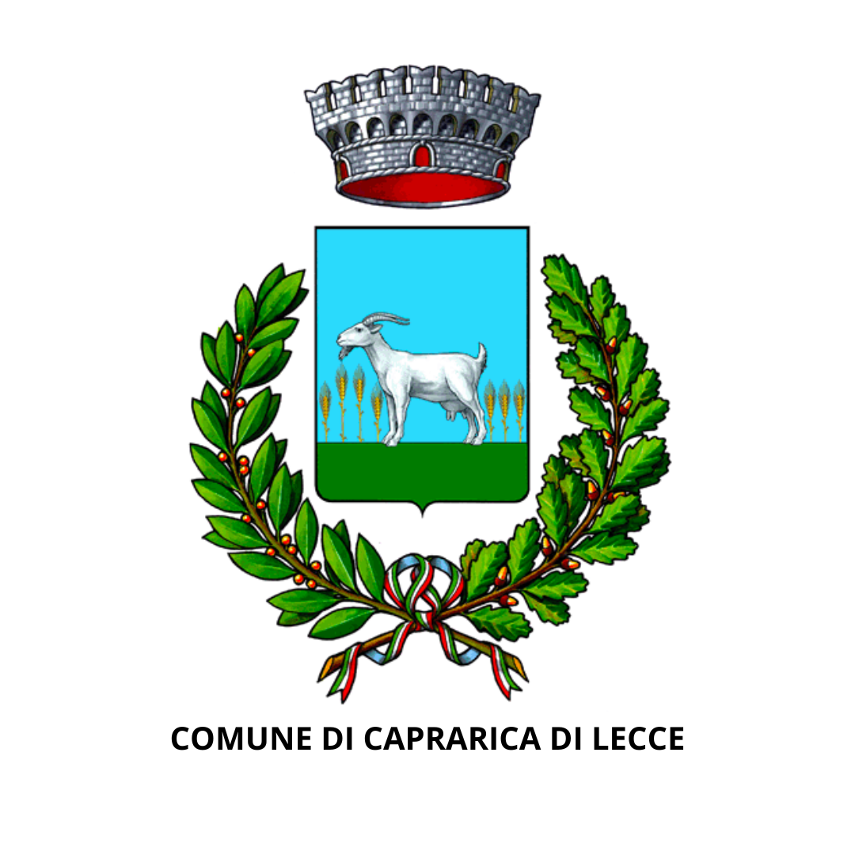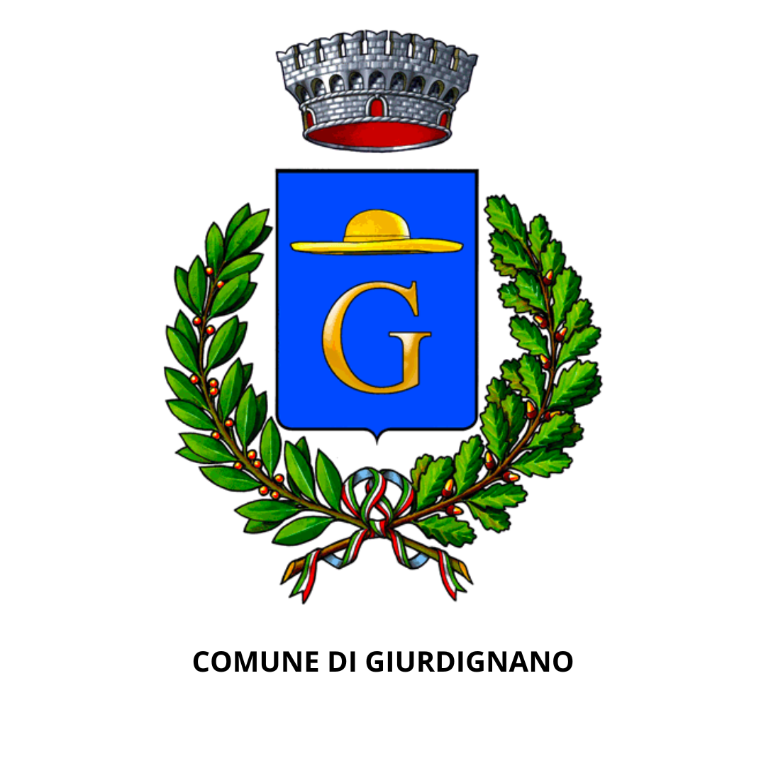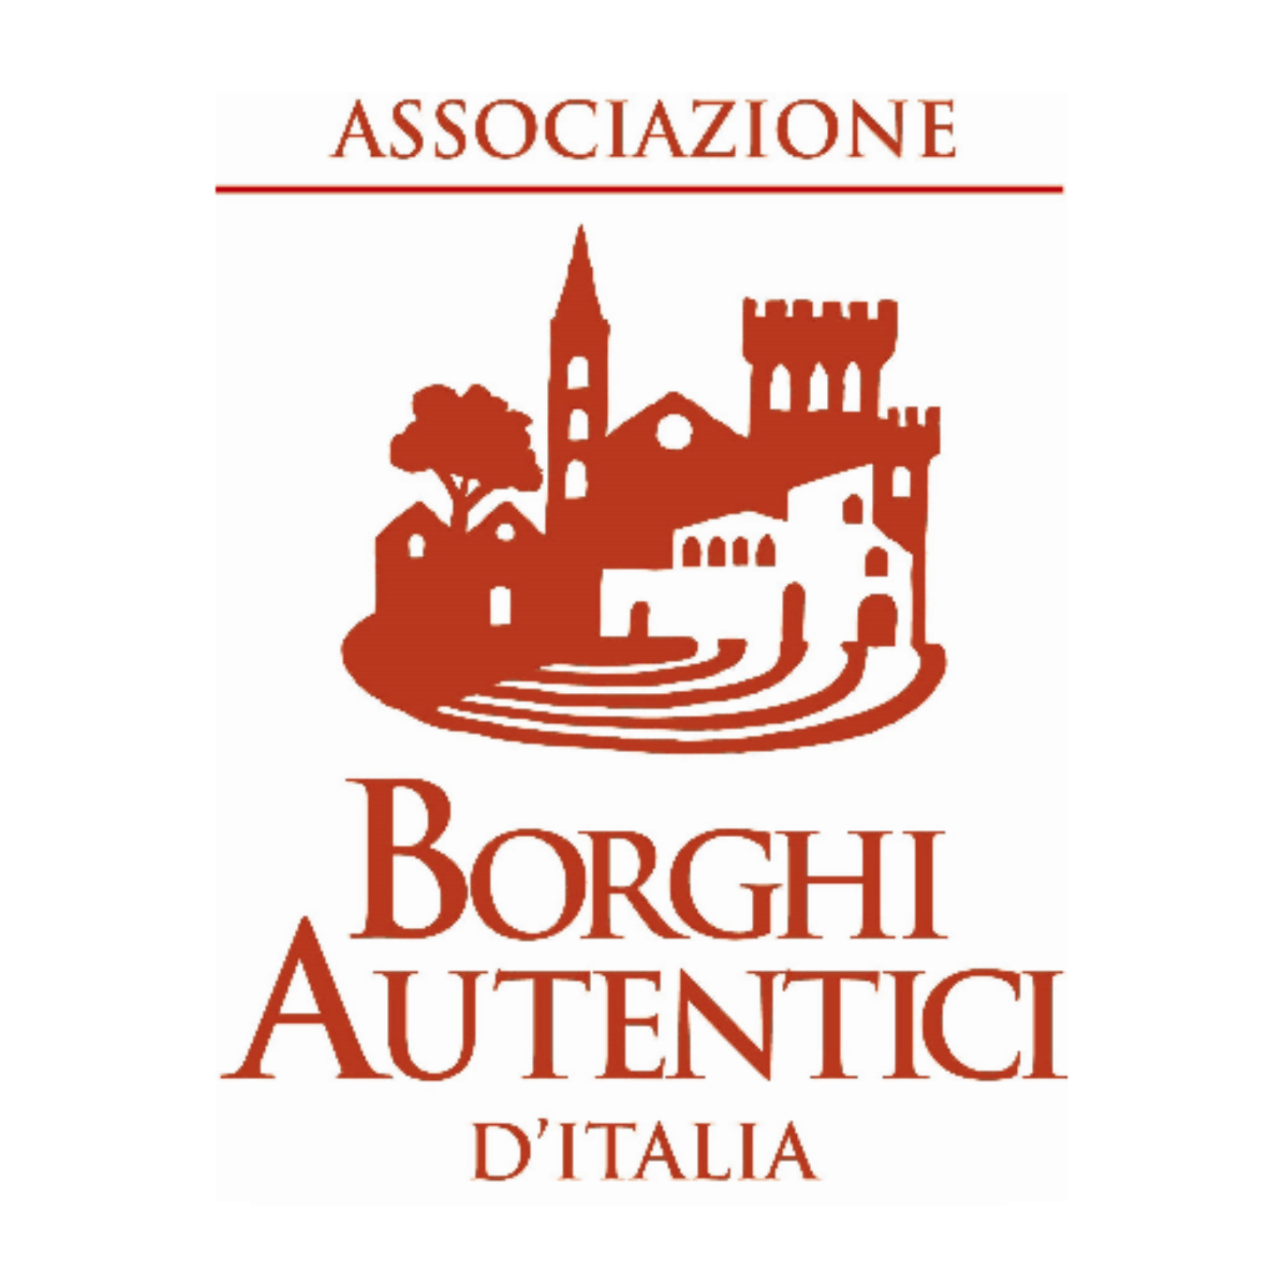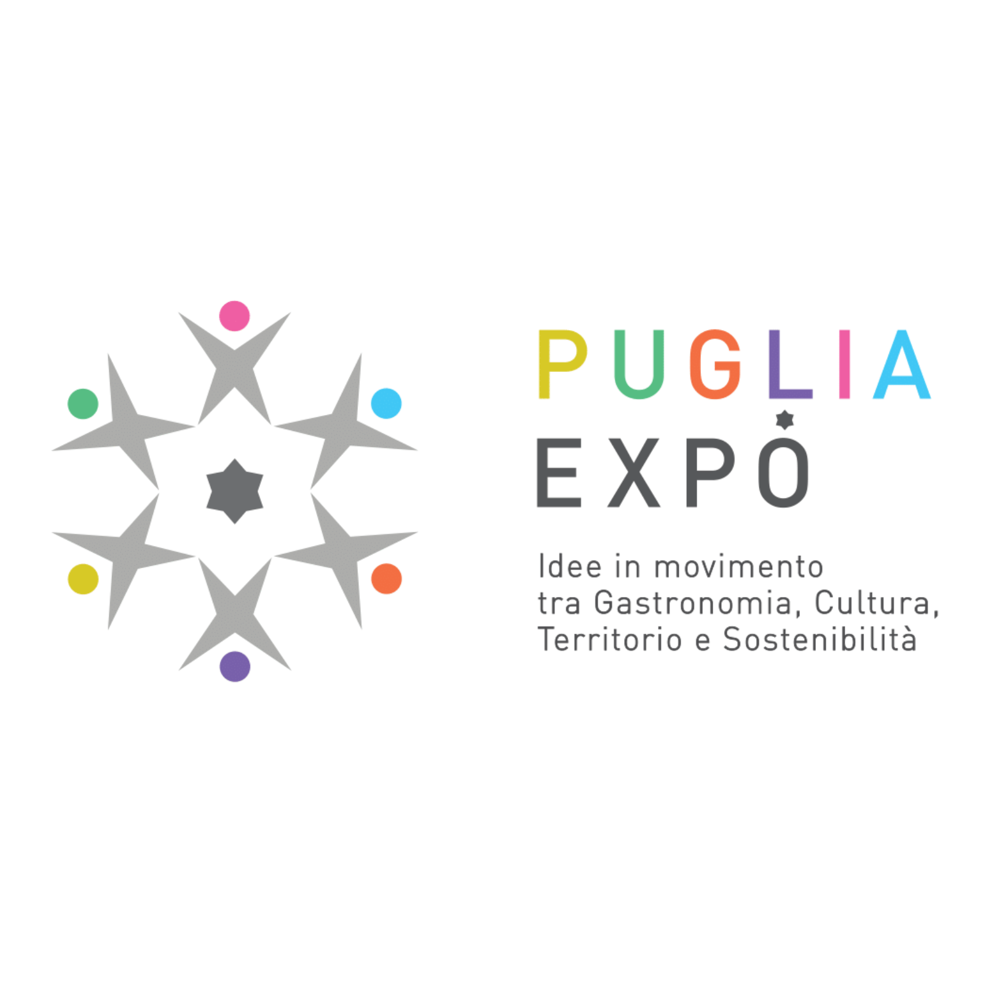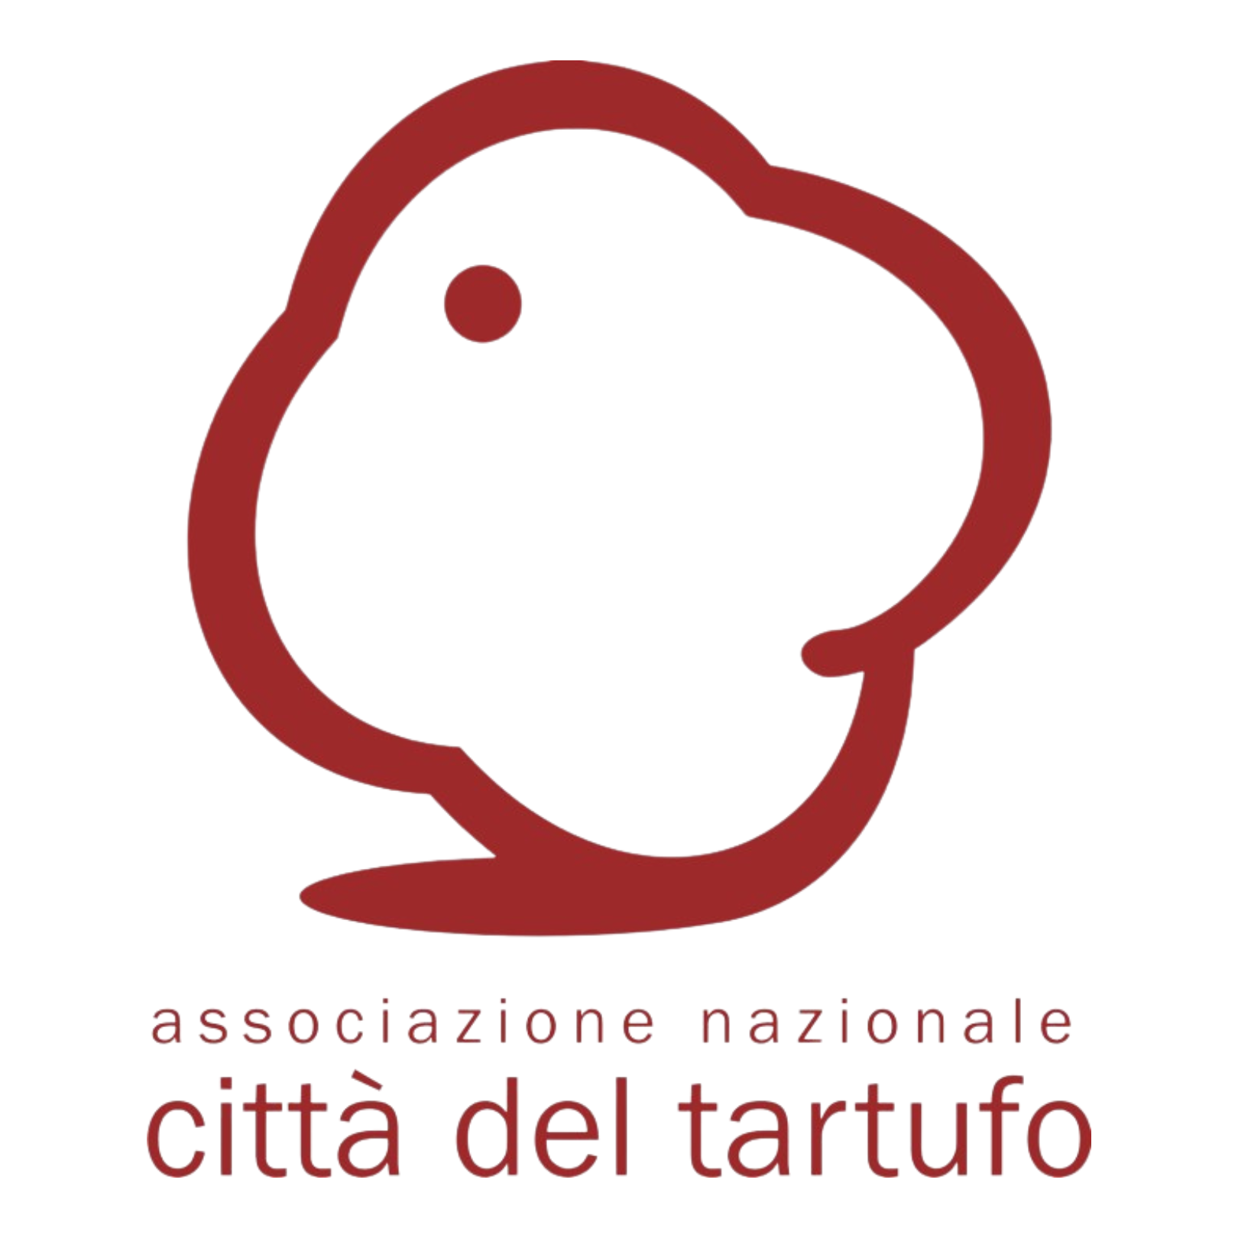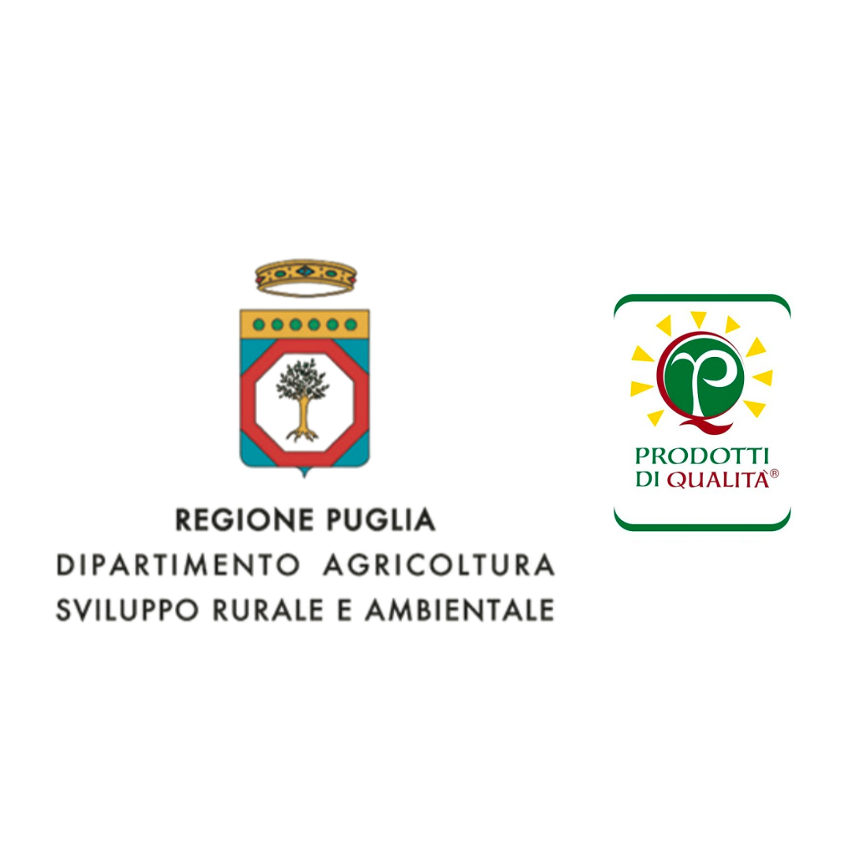

COMUNICATO STAMPA

**Giurdignano Fest: si rinnova l’appuntamento con il tartufo e il racconto delle tante anime del Salento**

*Dal 30 maggio al 1 giugno in programma tre giorni di incontri tematici, degustazioni e percorsi esperienziali alla scoperta del territorio.*

*Lecce, 21 maggio 2025.* **Da venerdì 30 maggio a domenica 1 giugno 2025** torna nell’antico borgo di Giurdignano, nel cuore del Salento, **"Giurdignano Fest – Festa del Tartufo”.**

Promosso dal **Comune di Giurdignano** e dal **Comune di Caprarica di Lecce** in collaborazione con **Puglia Expò** – rete di chef, produttori e comunicatori del gusto – il festival propone un’esperienza immersiva in cui gastronomia, cultura e territorio si intrecciano in dialogo con realtà locali e nazionali.

Per tre giorni, il centro storico di questo piccolo Comune dell’entroterra salentino si trasforma in un laboratorio diffuso: **talk, degustazioni, narrazioni, workshop e percorsi esperienziali** ideati per promuovere un modello economico fondato su **micro-realtà, filiere corte e antichi mestieri** rivisitati con lo sguardo di oggi.

L’obiettivo è quello di attirare nel centro storico di Giurdignano **professionisti della comunicazione, giornalisti, blogger e storyteller** che avranno il compito di dare voce alle storie di chi vive questa terra, spesso affrontando faticose sfide quotidiane, dimostrando una straordinaria tenacia nel preservare le micro-economie e custodire le tradizioni locali.

Ogni giornata offrirà percorsi di scoperta unici, come la **"Tartufo Experience"** alla ricerca del pregiato fungo ipogeo con esperti tartufai e i loro cani, il **"Tour Megalitico & Oil Experience"** un’escursione tra dolmen e menhir abbinata a una serie di degustazioni dei migliori oli extravergine d'oliva locali e la **“Wine Experience”**, in compagnia di coltivatori e produttori della zona.

Il **Palazzo Baronale di Giurdignano** sarà il cuore pulsante dell’evento e ospiterà **incontri con piccoli produttori, chef e ricercatori**, pronti a condividere le loro conoscenze e passione per il tartufo e le altre eccellenze del territorio. Inoltre, saranno organizzati momenti di approfondimento su temi legati alla sostenibilità, alla tradizione e al turismo responsabile.

In **Piazza Municipio e Piazza dei Caduti, dalle ore 18 alle 22,** saranno allestiti gli **stand gastronomici gestiti da produttori locali**, dove cittadini e turisti potranno scoprire, assaporare e acquistare un’attenta selezione di prodotti tipici del territorio, tra cui street food, vino, olio e specialità al tartufo, per un'immersione autentica nei sapori e nei profumi del Salento.

“*Il titolo di Città del Tartufo condiviso da Giurdignano e Caprarica rappresenta non solo un riconoscimento di eccellenza, ma anche un nuovo simbolo di identità, per tutto il Salento, che vogliamo fortemente valorizzare”* afferma il **Sindaco di Giurdignano, Monica Gravante**. *“Questa cooperazione, fondata su un elemento comune e distintivo, rafforza la riconoscibilità e l'unicità della nostra comunità, con l'obiettivo di promuovere e sviluppare insieme anche nuove attività imprenditoriali legate al turismo.”*

*“Sono certo che la collaborazione con Giurdignano e con la Provincia di Lecce in occasione di questo evento rappresenta una straordinaria opportunità per consolidare una rete di sviluppo comune, in grado di promuovere un turismo più lento e sostenibile e proporre il nostro territorio come meta di riferimento per il turismo enogastronomico di qualità.”* conclude **Paolo Greco, Sindaco di Caprarica e Consigliere Provinciale con delega all’agricoltura.**

Ecco il programma completo:

**VENERDÌ 30 MAGGIO 2025**

IL SALENTO TERRA DI VINO

Ore 8.00

**WINE EXPERIENCE - IL PROFUMO DEL VINO**

(riservato a blogger e giornalisti)

Barbatelle, vigneto, cantina, bottiglia, bicchiere e vino. Tutto made in Salento o quasi. In compagnia di coltivatori, produttori e Diego CONTINO.

PALAZZO BARONALE

Ore 10.30

**WORK SHOP**

**SUA MAESTÀ IL TARTUFO - Dal Piemonte al Salento**

con Gianluigi GREGORI - Direttore centro sperimentale di tartuficoltura

Andrea COLAGIORGIO - Associazione Regionale Pugliese Tartufo

Antonio DEGIACOMI - Centro Naz. Studi Tartufo - Alba

Michele FRISOLI - Associazione Regionale Pugliese Tartufo

Cosimo MARROCCO - Presidente GAL IsolaSalento

Mario VADRUCCI - Presidente Camera di Commercio di Lecce

Gabriella VILEI - Vice Sindaco del Comune di Giurdignano

Conduce Rosaria BIANCO

Ore 13.00

**Approfondimenti GASTRONOMICI**

**Bianco o nero? Costoso o economico? Locale o globale**?

**La cucina di MASSERIA STALI - Caprarica di Lecce**

Nell’interpretazione dello chef Gaetano VILLANI

In compagnia di Rita Esposito PICCINNO

In abbinamento i vini e gli oli della Masseria con Samantha CENTONZE

Conducono Federica SGRAZZUTTI e Francesco ZOMPÌ

Ore 17.00

**LE STORIE**

**Marta LAGNA**

**L’ARTE DELLA CALLIGRAFIA**

Marta interpreta in modo originale e creativo l’antica arte della scrittura a mano, le sue mani danno nuova vita ad ogni lettera o parola, donando espressione a tutto ciò che dipinge che sia una tela, un muro, un divano o un corpo umano.

Intervistano Valeria BLANCO e Loris COPPOLA

Ore 19.30

**LIBRI & CUCINA**

**“Le rape di Santino” di Pino DE LUCA - Edizioni Raggio Verde**

**\*\*\*\*\***

**Urban ASSASSINERIA - Bari**

L’Assassina e il tartufo è una questione di tasca o di gusto?  
**La visione di Celso LAFORGIA**

Conducono Vincenzo RIZZI e Francesco ZOMPÌ

In abbinamento il Negroamaro del Salento per spegnere o un distillato per bruciare? A voi la scelta.

**SABATO 31 MAGGIO 2025**

IL SALENTO CHE NON TI ASPETTI

Ore 8.00

**TARTUFO EXPERIENCE**

alla ricerca del tartufo con Aldo BORGIA e i suoi cani (lagotto romagnolo)

PALAZZO BARONALE

Ore 10.30

**CONVEGNO**

**GIURDIGNANO, CAPRARICA di LECCE e ROSETO VALFORTORE “Città del Tartufo”**

**Nuove destinazioni turistiche**

Saluti del Prefetto di Lecce, Dott. Natalino Domenico MANNO

Giuseppa ANTONACI – Presidente ITS

Giuliano BORGIA - Borgia Tartufi

Antonella BRANCADORO – Direttore Associazione Nazionale Città del Tartufo

Antonio DEGIACOMI - Centro Naz. Studi Tartufo - Alba

Alessandro DELLI NOCI - Assessore alle Attività Produttive della Regione Puglia

Monica GRAVANTE – Sindaco di Giurdignano

Paolo GRECO – Sindaco di Caprarica di Lecce

Lucilla PARISI - Sindaco di Roseto Valfortore

Donato PENTASSUGLIA – Assessore all’Agricoltura della Regione Puglia

Conduce Antonella MILLARTE

Ore 13.00

**Approfondimenti GASTRONOMICI**

**Il risotto al Tartufo e… Cosa abbinarci?**

**OSTERIA DEGLI AMICI - Giurdignano**

Nell’interpretazione dello chef Giovanni GULLONE

In abbinamento: Nebbiolo o Negroamaro? con Cristian MOSCAGGIURI

Conducono Antonio AMENDUNI e Francesco ZOMPÌ

Ore 17.00

**LE STORIE**

**Elia CALÒ e Benedetta LOCANE**creatori de IL GIARDINO SOTTO IL NASO (tra piante selvatiche e cocktail)

**IL BARTENDER - TRA PASSIONE E PROFESSIONE**

Intervistano Mariella PISCOPO e Pierpaolo SAMMARTINO

Ore 19.30

**LIBRI & CUCINA**

**“Non me la Bevo - Godersi il vino consapevolmente senza marketing né mode”**

**di Michele A. FINO - Mondadori Editore**

*****

**PASTA D’ELITE, Lecce**

Quale pasta per il tartufo? Fettuccine, tagliatelle, tagliolini o altro?

**La versione di Emanuela BRUNO e Alessio GUBELLO**

Con Antonio MERCALDI (Ironfoodie) e Francesco ZOMPÌ

In abbinamento vini e oli del Salento con Giulio BENVENUTO

**DOMENICA 1 GIUGNO 2025**

CONOSCERE IL SALENTO

Ore 8.30

**UN TOUR MEGALITICO & OIL EXPERIENCE**

**C’è ancora un futuro oltre al passato?**

Dolmen, Menhir, frantoi ipogei e Abbazia Centoporte in compagnia di guide territoriali e Diego CONTINO

PALAZZO BARONALE

Ore 11.00

**WORK SHOP**

**LE CITTA’ DEL TARTUFO, ECONOMIE E NUOVI MERCATI**

con Marco CARRUEZZO - CEO Maestri Tartufai

Monica GRAVANTE - Sindaco di Giurdignano

Paolo GRECO - Sindaco di Caprarica di Lecce

Gianluigi GREGORI - Direttore Centro Sperimentale di Tartuficoltura

Sebastiano LEO - Assessore Formazione Professionale Regione Puglia

Gianfranco LOPANE - Assessore Turismo Regione Puglia

Roberto MONTI - Enoteca Monti, Spongano

Massimo MURCIANO - Tartufaio

Lucilla PARISI - Sindaco di Roseto Valfortore

Conduce Manuela LENOCI

Ore 13.00

**Approfondimenti GASTRONOMICI**

**Pecore, formaggi e tartufi**

In compagnia di Lina CUCUGLIATO, Gino DIMITRI e Nunzia MELCARNE

In abbinamento vini e oli del Salento con Valentina OTTOBRE

Conducono Paolo SCARCELLA (Assaggi a Sud Est) e Francesco ZOMPÌ

Ore 17.00

**LE STORIE**

**Cesare SPINELLI**

**LE MACCHINE DA CAFFÈ SALENTINE CONQUISTANO IL MONDO**

Intervistano Michele BRUNO e Jessica NIGLIO

Ore 19.30

**LIBRI & CUCINA**

**“C’è ancora tempo - Storie di donne che resistono”**

**di Paolo MIGGIANO - Terrasomnia Editore**

**\*\*\*\*\***

**CASA BORGIA, Giurdignano (LE)**  
**La carbonara**

**nell’interpretazione di Daniele Seviroli**

a seguire

**Il rustico al tartufo** del Bar Claudio di Taviano

In abbinamento i vini e oli del Salento

Conducono Katia PERRONE e Francesco ZOMPÌ

*___________________________________________________*

*Per ulteriori informazioni e richieste si prega di contattare:*

*Diego Contino | Destinazione Avventura*

*Ufficio Stampa  
328 3159060*

*[diego.contino@gmail.com](mailto:diego.contino@gmail.com) / [info@destinazioneavventura.it](mailto:info@destinazioneavventura.it)*